# 使用说明

# 平台

Unity平台：5.0.1f1及以上

兼容平台：安卓

# 使用教程

## 准备工作

1.引入插件，目录结构如图：

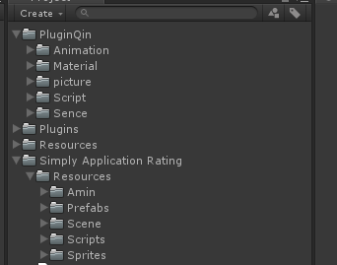

2.引入插件后将SplashScreen.unity设为启动场景。

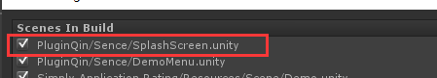

3.如果有需要，你可以将自定义安卓回调到游戏的物体名称

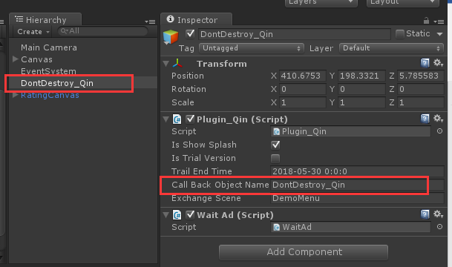

将APPID填写为自己的appid（用于获取不同游戏在线广告参数表，）

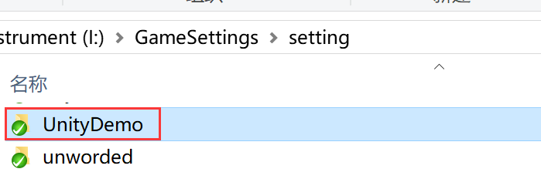

# 安卓配置

## AndroidManifest

由于每个游戏有不同的AndroidManifest文件，当游戏中的文件和插件中的文件冲突时，使用游戏自带文件。在AndroidManifest中将application的android:name属性和主activity的android:name属性改为下列属性。

<application android:name="com.east2west.unitygame.GameSdkApplication">

<activity android:name="com.east2west.unitygame.MainActivity" >

## 插件调用

本插件实现了游戏到Game.jar里面的调用，而打包工具是对UnityPlugin.jar的操作。

UnityPlugin.jar

Game.jar

游戏

在没有接入任何SDK之前，会默认使用模拟sdk。

请确保在模拟SDK环境下游戏功能正常。再接入正式SDK

（分享功能除外）

## 接入SDK

请参考打包工具的说明文档

# 功能

模拟SDK：在没有接入任何sdk的情况下，有一个模拟sdk的功能，用于测试安卓和UNITY调用是否可用。

启动Splash：可以设置启动打开splash和不打开splash

微信QQ游客登录：用于ysdk启动登录界面

支付：只需传入计费点ID，即可拉起支付

广告：广告播放，激励视频回调奖励

兑换码：支持华为渠道补单。

试用版本：渠道测试包，可以设置APP过期时间

微信分享：传入路径，分享到微信或朋友圈

评分系统：用户评分系统。

Talkingdata：评分系统在提交到后台之后，顺便提交到Talkingdata

## 启动Splash

引入插件后将SplashScreen.unity设为启动场景。

运行时播放闪屏界面，可设置多个闪屏（可关闭）

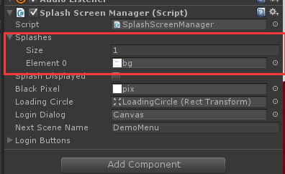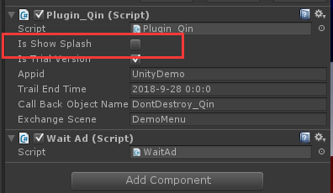

## 微信QQ游客登录

Game.jar检测到当前接入的是ysdk的时候，自动打开登录窗口。

当然也可以手动设置此属性为true打开登录窗口

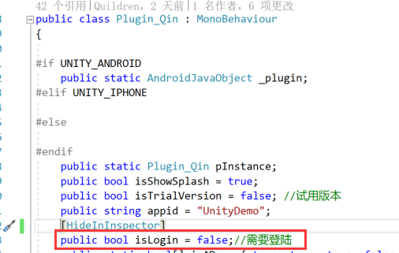

## 支付

1.拉起支付：

调用：Plugin_Qin.Instance.Buy("StrProduct");

说明："StrProduct"为计费点ID

2.支付成功/失败

成功：Plugin_Qin.Instance.OnBuySuccessCallback += BuySuccess;

失败：Plugin_Qin.Instance.OnBuyFailCallback += BuyFail;

说明：OnBuySuccessCallback为支付成功回调，OnBuyFailCallback为失败回调。

BuySuccess和BuyFail为游戏购买成功发放道具和购买失败挂载的方法

## 广告

1. 广告

插屏：Plugin_Qin.Instance.show_insert("mainmenu");

横幅：Plugin_Qin.Instance.show_banner("mainmenu");

推送：Plugin_Qin.Instance.show_push("mainmenu");

视频：Plugin_Qin.Instance.show_video("mainmenu");

说明："mainmenu"为广告场景ID参数，技术自定义，会提交到Talkingdata做广告统计。

其中激励视频广告场景ID还是发放奖励的参数

1. 视频回调

调用：Plugin_Qin.Instance.OnRewardVideoRewardedCallback += VideoRewarded;

说明：VideoRewarded为游戏发放奖励道具挂载的方法。

1. 15秒用户无输入调用插屏广告

挂载此脚本(默认挂载)

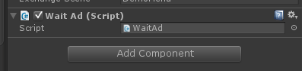

1. 广告概率

在服务器配置json文件，启动时从服务器获取，位置到时候会发各位一个git地址：setting\你的AppId\SDKSetting

保存到本地。如果从服务器获取失败，就用本地参数。此文件需要在本地和服务器同时存放，本地存放位置Assets\Resources\Config.json

参数可以设置广告开关，场景ID冷却时间，出现概率。

如果修改了的广告参数表，想从本地调试，不用上传服务器，在注册表删除此参数，重新运行就会将修改过的广告参数表更新到注册表

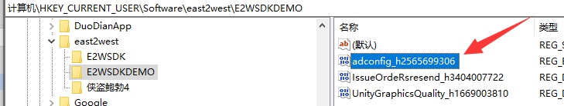

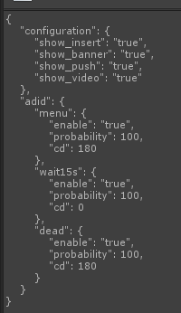

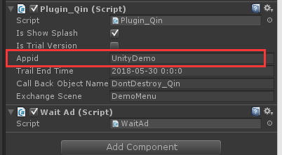

属性：AppId:游戏名字(和服务器路径得一致，不然找不到json文件)

判断此广告位ID开关是否打开（如果没有此广告位ID，默认enable）：Plugin_Qin.Instance.IsAdEnable("mainmenu");

获取广告位ID冷却时间（没有此广告位ID，默认无cd）：Plugin_Qin.Instance.GetAdCD("mainmenu");

获取广告位ID出现概率（没有此广告位ID，默认100）：Plugin_Qin.Instance.GetAdProbability("mainmenu");

说明："mainmenu"为场景ID，由技术自己添加设计。

## 兑换码

1.拉起兑换码窗口

调用：Plugin_Qin.Instance.Exchange();

2.奖励回调

兑换成功：Plugin_Qin.Instance.OnExchangeSuccessCallback += ExchangeSuccess;

说明 ：ExchangeSuccess为游戏发放兑换码的道具挂载的方法。

3.华为补单

由于游戏启动是进入SplashScreen场景，可能无法兑换成功。在此处填入支持兑换的场景，当用户进入场景填入的场景时就能自动调用ExchangeSuccess方法

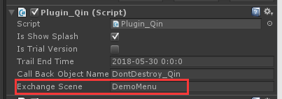

## 试用版本

在UnityEditor内Plugin_Qin脚本上勾上isTrialVersion，然后在TrailEndTime填入试用截至日期。（注意日期格式）

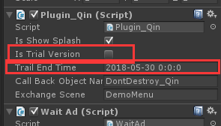

## 微信分享

微信：Plugin_Qin.Instance.ShareToFriends(path)

朋友圈：Plugin_Qin.Instance.ShareToWechat(path)

说明：先将文件保存到本地，path是保存图片的路径。

## 评分系统

请查看评分系统文件夹(Simply Application Rating)内的README

显示：Plugin_Qin.Instance.ShowRatePanel();

隐藏：Plugin_Qin.Instance.HideRatePanel();

说明：用户提交后再调用则不再显示

## Talkingdata提交评分

（根据需求），评分系统在提交到后台之后，顺便提交到Talkingdata，此代码已经写入RateGame.cs中，勿删。